Тема: «Они защищали Родину».
Мы родились и выросли в мирное время. Мы никогда не слышали воя сирен, извещающих о воздушной тревоге, не видели разрушенных фашистскими бомбами домов, не знаем, что такое нетопленное жилище и скудный военный паек… Нам трудно поверить, что человеческую жизнь оборвать так же просто, как утренний сон.… Для нас Великая Отечественная война – история. Далекая и не очень.
Мое поколение не испытало войны, но мы о ней много знаем. Мы узнали о ней, можно сказать, тогда, когда стали «сознавать себя на свете». Я был совсем маленьким, когда моя бабушка, Никоненко Анна Макаровна, рассказала мне что ее отец, т.е. мой прадед, Гозенко Макар Федорович, и ее родной брат, т.е. мой двоюродный дед, Гозенко Василий Макарович, не вернулись с войны. Я уже тогда понимал, что война – это страшно, война – это горе. В шестьдесят пятый раз наш народ будет отмечать праздник Победы. Старшее поколение помнит то время, когда у Победы еще не было юбилея, она была вчерашняя, выстраданная, добытая ценой неисчислимых потерь.
Моя бабушка и мама, очень часто перебирают бесценные реликвии, которые хранятся в семейном архиве, все то, что связано с памятью о погибших членах семьи – письма с фронта, фотографии. И сейчас я хочу рассказать вам о своем прадеде и двоюродном деде из воспоминаний моей бабушки.
Это было давно, в 1923 году в селе Марченковка, у Гозенко Марии Лукьяновны и Макара Федоровича родился сын Василий. Позже появились на свет Вера, Анна (моя бабушка), Саша, Иван, Толя. Жизнь шла своим чередом, прадед работал на Ольховатском сахарном заводе, прабабушка в поле – разнорабочей. Василий подрастал, вот ему исполнилось два года, девять лет, одиннадцать лет. Учился, шалил, увлекался музыкой, играл на гитаре, мандолине, балалайке. В семье любили петь, сочинять смешные истории, шутить. Очень часто все село собиралось послушать и посмотреть в клубе их выступление.
Страна жила мирной жизнью, надеясь, что пожар войны, который уже разгорелся в Европе, не затронет нас. Год 1941-й. Июнь. Наступила Великая Отечественная война. 11 июля 1941 года Василий Макарович был призван в ряды Советской Армии. Ему было 18 лет. Дома ждали писем, весточек. Первую фотографию, которую Василий Макарович прислал, моя бабушка носила в медальоне.
20 января 1942 года ушел на войну мой прадед Гозенко Макар Федорович, ему было 45 лет. Провоевал он полтора года. Написал письмо, что по ранению возвращается домой, но так как здесь были немцы, попал в обоз и обратно на фронт, где под Доном погиб. Семья сначала получила «похоронку», где сообщалось, что в июле 1943 года, рядовой Гозенко Макар Федорович пропал без вести, а позже пришли три запоздалых письма о возвращении домой и посылка, собранная для семьи.
Гозенко Василий Макарович продолжал воевать, в 1943 году ему было присвоено звание младшего лейтенанта.
Семье он регулярно присылал деньги: «Мамаша, я решил выслать Вам денежный аттестат на Ваш военкомат, чтобы Вы там получали деньги». Бабушка рассказывала, что Василий тем самым очень помогал семье, поэтому дети не голодали. В своих письмах, которые перечитывались по нескольку раз, он писал: «Что значит, позабыть мать. Это значит я им не сын. Меня мать воспитывала, я должен им помогать». Это было последнее письмо.
Беда пришла внезапно, как гром средь ясного неба. «Похоронку» получили в июле 1944 года. «Младший лейтенант Гозенко В.М. погиб пятьсот метров северо-западнее деревни Яконцы Барановической области, 27-й Гвардейский стрелковый полк». Надрывный плач, переходящий в крик, продолжался долгое время, слезы и боль не утихают и сейчас. Василию был 21 год.
В августе 1944 года семья получила письмо друга: «Погиб Василий при наступательном бою за Социалистическую Родину. Смерть Вашего сына унесла у нас единственного человека, с которым мы так близко были знакомы. Любили и уважали друг друга. Мы за Вашего сына Васю – проклятым немецким фашистам отомстим смерть за смерть. Ваш сын похоронен с отданием воинский почестей как советский молодой офицер. Родина не забудет заслуги Вашего сына и отметит его правительственной наградой, о чем подано ходатайство».
В 1995 году к 50-ти летию Победы, моя мама решила узнать, где же эта деревня, в которой похоронен Василий Макарович. Первое письмо было отправлено по адресу, указанному в «похоронке». Это деревня Яконцы Барановической обл. Оказалось, что Барановическая область это ныне – Лидский район Гродненской обл. в Белоруссии, где нам сообщили, что деревни с таким названием нет, но есть деревня с названием Яганцы. Возможно в «похоронке» неправильно написали название деревни. Проверив в списках погибших и пропавших без вести Гозенко Василий Макарович там не значился. В ответном письме они нам посоветовали обратиться в Воронковский и Ивьевский военкоматы, так как там есть деревни с похожим названием – это Ясенцы и Явонцы. Мы послали письма в эти районы. Ответы пришли из обоих районов – в списках погибших такой фамилии нет. Одно письмо мы получили из Архива Министерства обороны, где узнали, что Брянским фронтом (приказ № 0661 от 6 сентября 1943 года) Гозенко Василию Макаровичу присвоено звание младший лейтенант. Дальнейшая судьба и служба не отражены.
Когда я все это узнал, в память о моем дедушке, я решил продолжить поиски. Из Интернета я узнал, что в мае 1942 года 74 Гвардейский Стрелковый полк переименован в 27-ю Гвардейскую стрелковую дивизию, а закончил войну опять как 74 Гвардейский Стрелковый полк. Сплошная путаница. И еще мы отправили письмо в передачу «Жди меня». Интересно, где могила моего деда, существует ли деревня, в каком районе, области она находится. Есть ли награды, может остались однополчане, которые помнят моего деда Гозенко Василия Макаровича.
В этом году – юбилей нашей славной победы в Великой Отечественной войне! 65 лет назад наш народ одержал победу над фашизмом, и мир, в котором мы с вами живем сегодня, завоеван ценой жизни миллионов людей. А те, кто выжил, отдали победе свою молодость и здоровье. Посетите их, совершивших маленькие и большие подвиги, скажите им спасибо за то, что они сделали в те жестокие годы. Поспешите, пока они еще живы. Доброе слово и лечит, и продлевает жизнь. Эти встречи и для ветеранов, и для нас станут нектаром, елеем для наших душ и сердец.

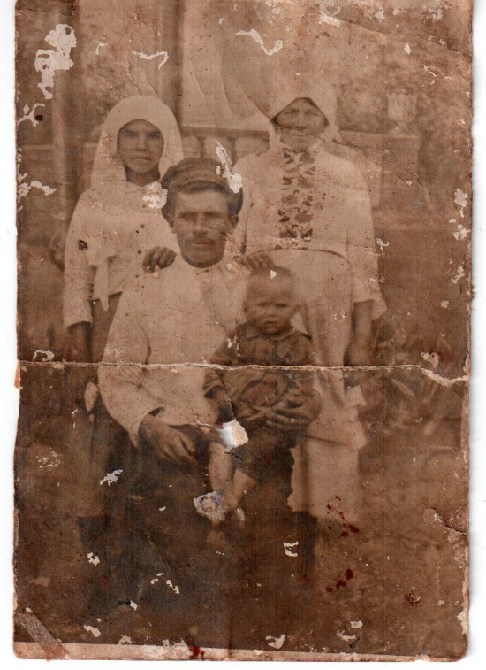
Василию 2 года.

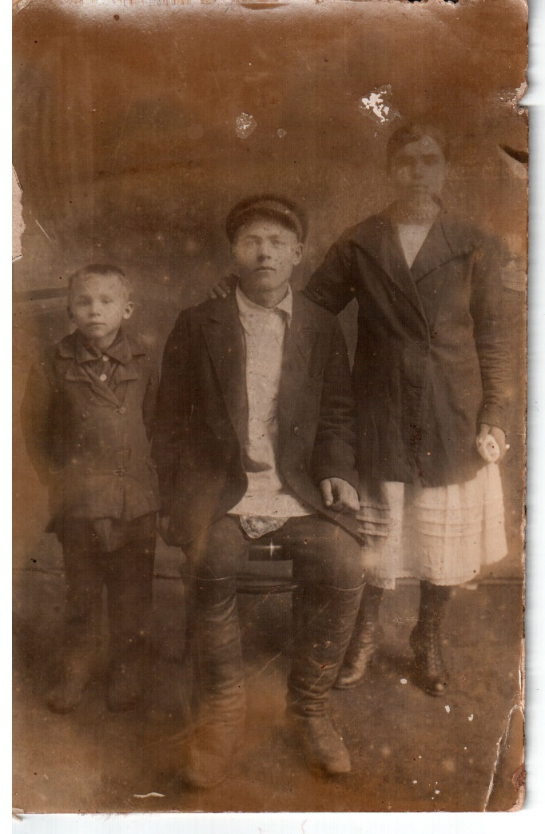
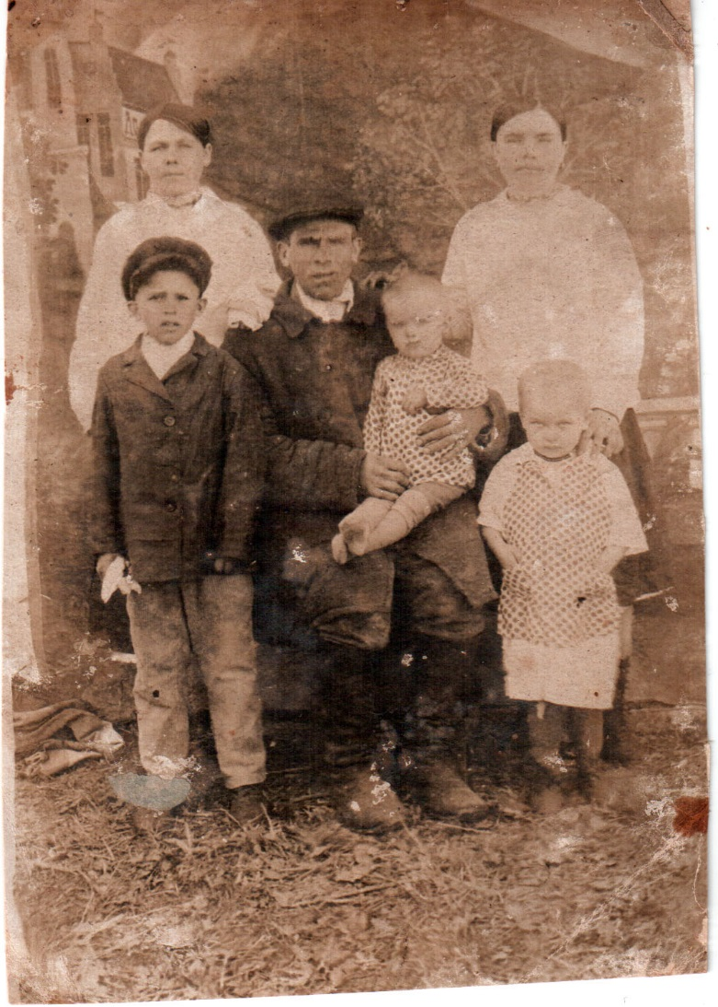
Василию 9 лет.

Василию 11 лет

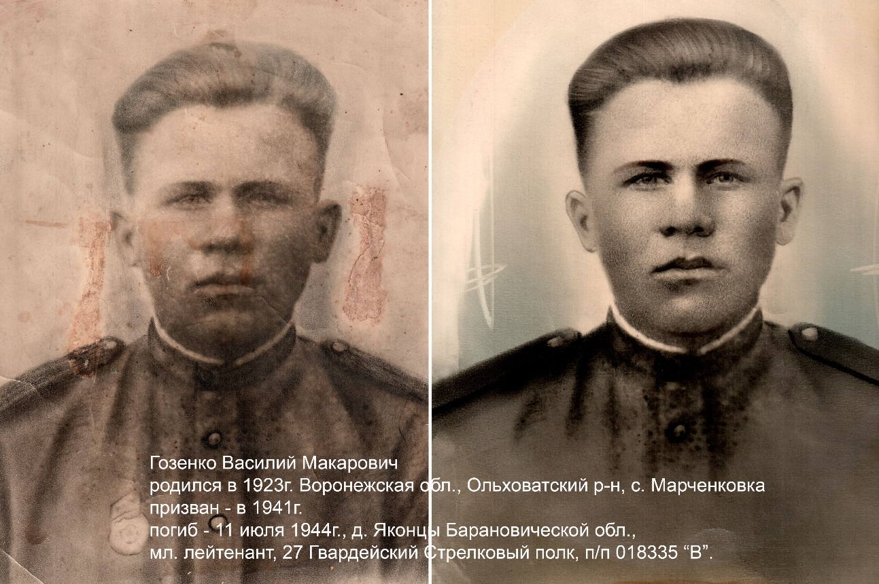

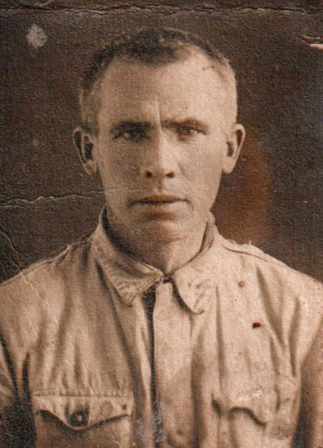
Гозенко Макар Федорович.

Гозенко Василий Макарович.
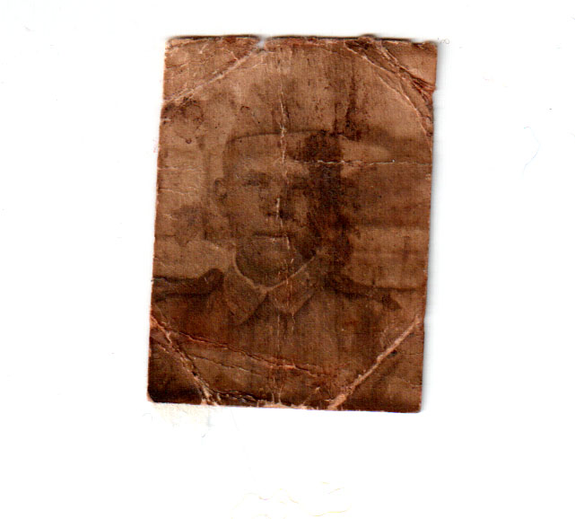

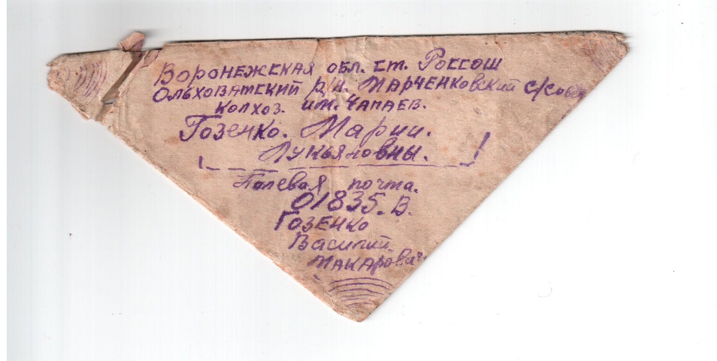

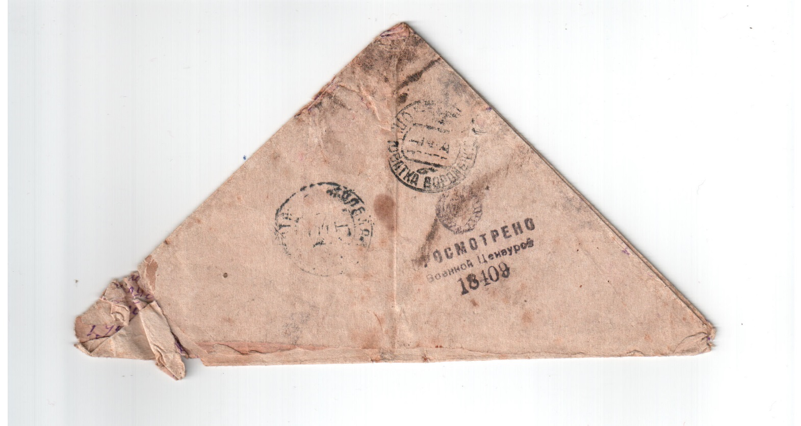

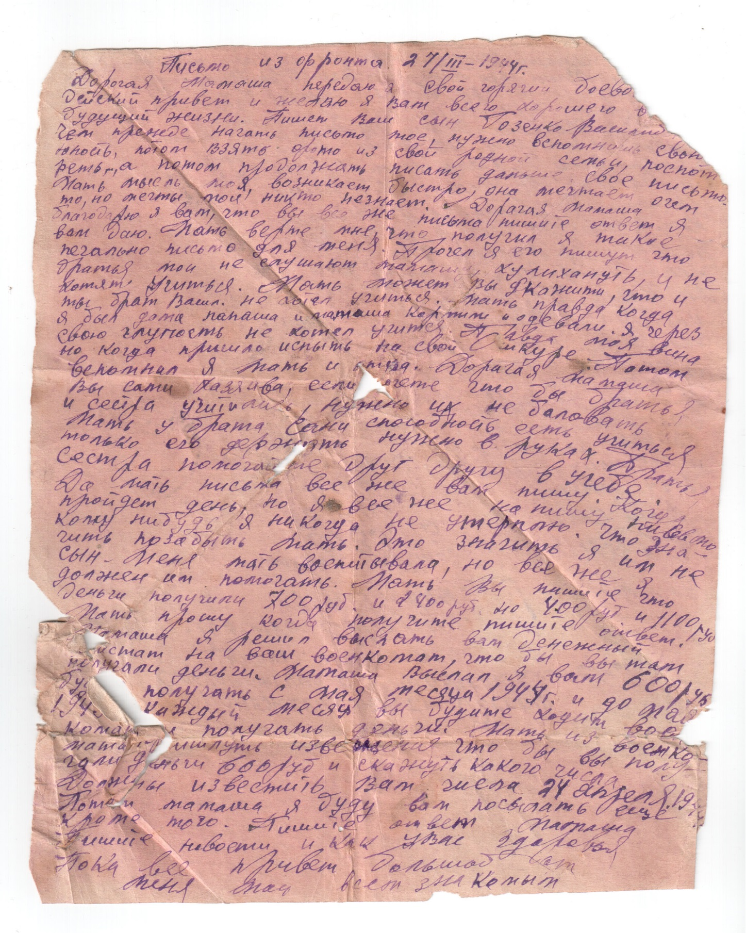

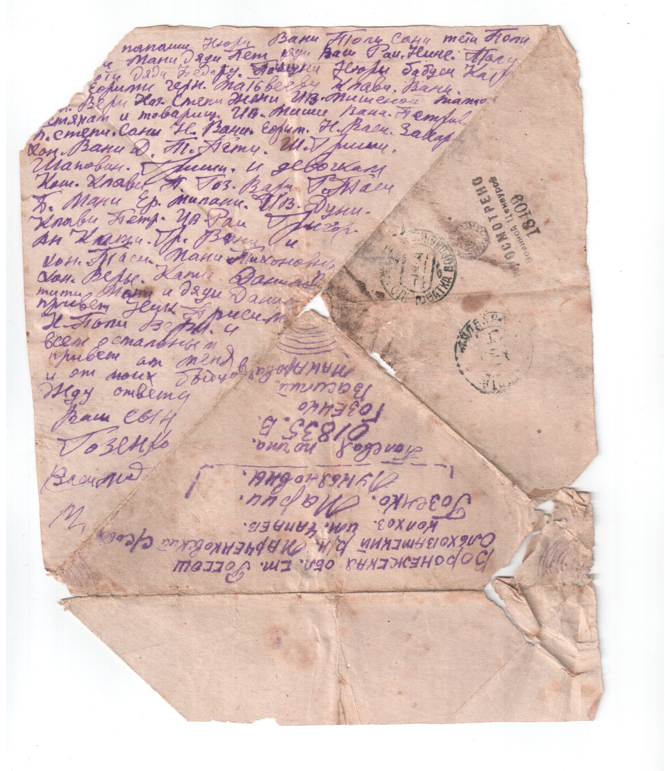

Письмо из фронта. 27/III- 1944г.
Дорогая мамаша передаю я свой горячий боевой гвардейский привет и желаю я Вам всего хорошего в … будущей жизни. Пишет Ваш сына Гозенко Василий….
Чем прежде начать письмо мое, нужно вспомнить свою юность, потом взять фото из своей родной семьи, посмотреть, а потом продолжать писать дальше свое письмо. Хоть мысль моя возникает быстро, она мечтает о чем-то, но мечты мои никто не знает. Дорогая мамаша благодарю я вам, что Вы все же письма пишете, ответ я Вам даю. Мать, верьте мне, что получил я такое печальное письмо для меня. Прочел я его, пишут, что братья мои не слушают мамашу, хулиганят, и не хотят учиться. Мать, может Вы скажете, что и ты брат Василий не хотел учиться. Мать, правда, когда я был дома, папаша и мамаша кормили и одевали. Я через свою глупость не хотел учиться. Правда моя вина, но когда пришлось испытать на своей шкуре. Потом вспомнил я мать и отца. Дорогая мамаша, Вы сами хозяева, если хочете чтобы братья и сестра учились, нужно их не баловать. Мать, у брата Сани способность есть учиться, только его нужно держать в руках. Братья, сестра, помогайте друг другу в учебе. Да, мать, письма все же Вам пишу. Когда пройдет день, но я все же напишу письмо кому-нибудь я никогда не утерплю. Что значит позабыть мать. Это значит я им не сын. Меня мать воспитывала, но все же я должен им помогать. Мать, Вы пишете, что деньги получили, 700 рублей и 2400 рублей но 400 руб. и 1100 руб. мать прошу когда получите пишите ответ. Мамаша, я решил выслать вам денежный аттестат на Ваш военкомат, чтобы Вы там получали деньги. Мамаша, выслал я вам 600 рублей буду получать с мая месяца 1944 года и до мая 1945 года. Каждый месяц Вы будете ходить в военкомат получать деньги. Мать, из военкомата пришлют извещение, чтобы Вы получали деньги 600 рублей и скажут какого числа. Должны известить Вам числа 24 апреля 1944 года.
Потом, мамаша, я буду посылать Вам еще кроме того.
Пишите ответ, мамаша.
Пишите новости и как у вас здоровье.
Пока, всё, привет большой от меня моим всем знакомым.
Привет … и всем остальным от меня и от моих бойцов.
Жду ответа.
Ваш сын Гозенко Василий М.

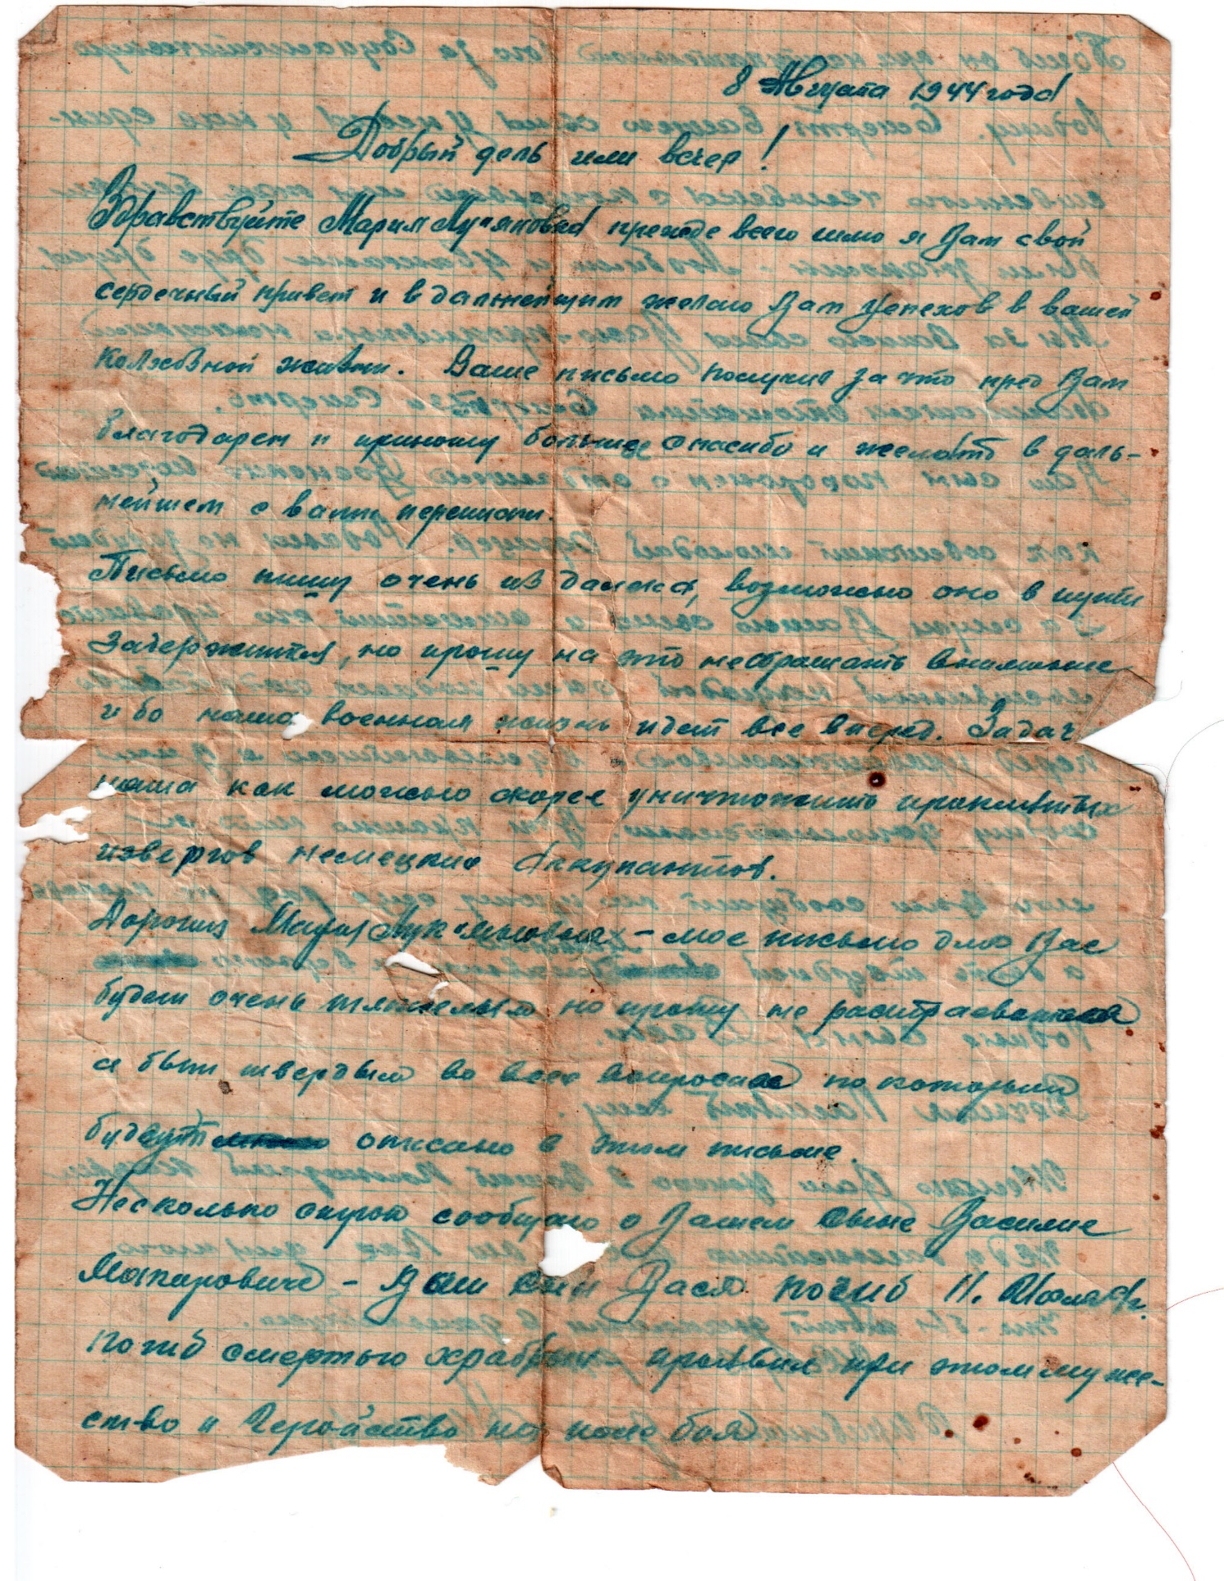

8 августа 1944 год.
Добрый день или вечер!
Здравствуйте Мария Лукьяновна. Прежде всего шлю я Вам свой сердечный привет и в дальнейшем желаю Вам успехов в Вашей колхозной жизни. Ваше письмо получил за что перед вами благодарен и приношу большое спасибо и желаю в дальнейшем с Вами переписки.
Письмо пишу очень издалека, возможно оно в пути задержится, но прошу на это не обращать внимания, ибо наша военная жизнь идет все вперед. Задача наша как можно скорее уничтожить противных извергов немецких оккупантов.
Дорогая Мария Лукьяновна – мое письмо для Вас будет очень тяжелым, но прошу не расстраиваться и быть твердым во всех вопросах по которым будет мною описано в этом письме.
Несколько строк сообщаю о Вашем сыне Василие Макаровиче – Ваш сын Вася погиб 11 июля с/г. Погиб смертью храбрых проявив при этом мужество и геройство на поле боя.

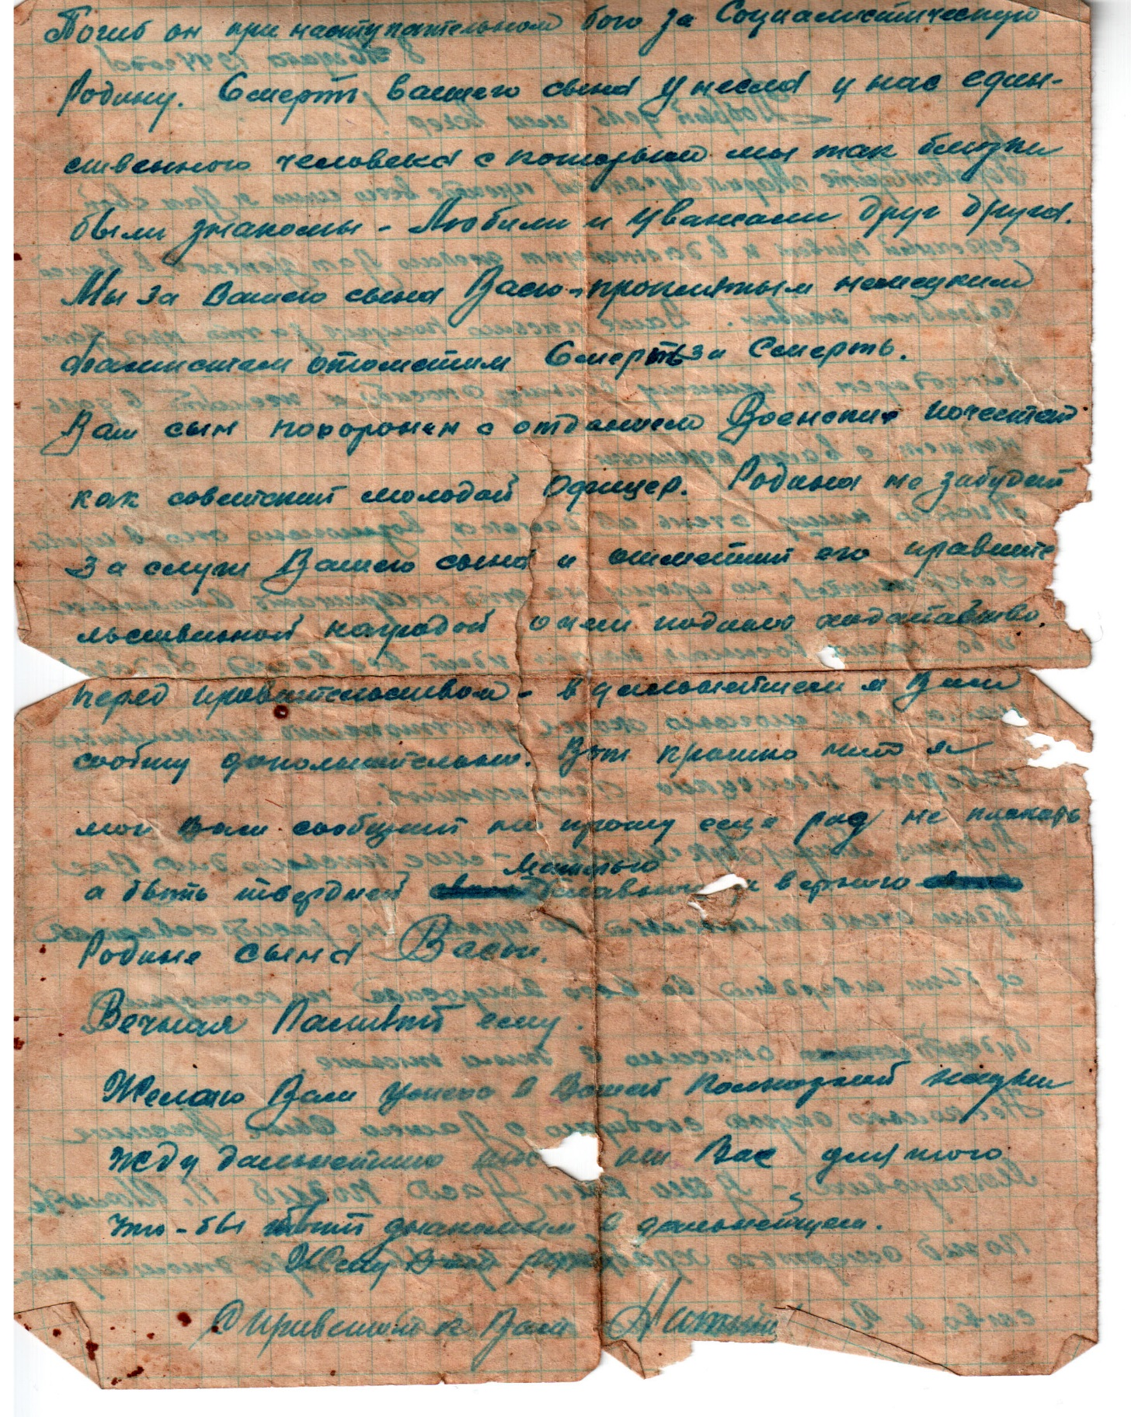

Погиб он при наступательном бою за Социалистическую Родину. Смерть Вашего сына унесла у нас единственного человека, с которым мы так близко были знакомы. Любили и уважали друг друга.
Мы за Вашего сына Васю – проклятым немецким фашистам отомстим смерть за смерть. Ваш сын похоронен с отданием военных почестей как советский молодой офицер. Родина не забудет заслуги Вашего сына и отметит его правительственной наградой о чем подано ходатайство перед правительством – в дальнейшем я Вам сообщу дополнительно. Вот кратко что мог Вам сообщить, но прошу еще раз не плакать а быть твердыей матерью своего славного и верного Родине сына Васи.
Вечная память ему.
Желаю Вам успехов в Вашей колхозной жизни.
Жду дальнейшего письма от Вас для того, чтобы быть знакомым с дальнейшим.
Жму Вам руку.
С приветом к Вам.
Подпись.

